实验课程名称： 多媒体通信技术
实验项目名称 | 实验三 多媒体创作工具flash的应用 |  |  | 实验成绩
实 验 者 | 胡姗 | 专业班级 | 信息2001 | 组 别
同 组 者 | 无 |  |  | 实验日期 | 2023年10月27日
第一部分：实验预习报告（包括实验目的、意义，实验基本原理与方法，主要仪器设备及耗材，实验方案与技术路线等）
一、实验目的
1、熟悉flash的基本特点。
2、掌握flash基本操作。
3、能够运用flash独立完成一个动画作品。
二、实验基本原理
利用flash的动画功能，学习如何设计出一个动画作品。
第二部分：实验过程记录（可加页）（包括实验原始数据记录，实验现象记录，实验过程发现的问题等）

三、实验内容
1 新建一个Action Script3.0文件，将背景颜色改为#00ccff
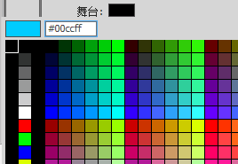
2. 打开颜色面板，笔触调为无色，选择线性渐变，左渐变颜色为#00276C，右渐变颜色为2EAAFC 如图：
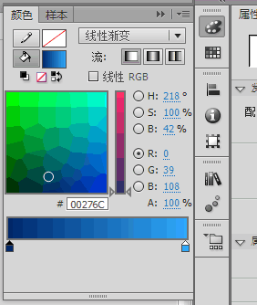
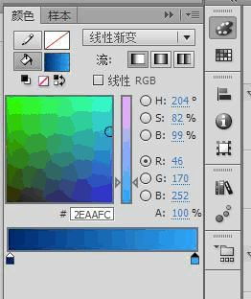
3 最后单击矩形选择工具来绘制大海。
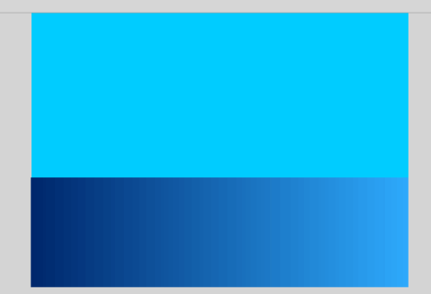
4. 选择铅笔工具，在工具栏底部将铅笔模式设置为平滑。然后绘制云朵。绘制好云朵后使用颜料桶工具，选择线性渐变，左渐变为白色，右渐变为灰色。Alpha值为80% ，最后填充云朵颜色 如图：
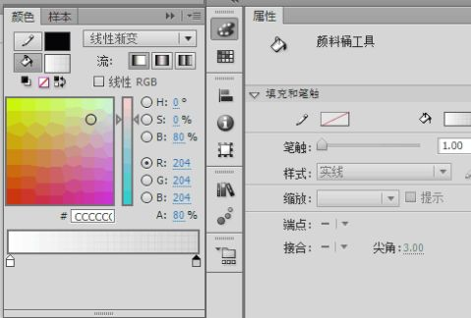
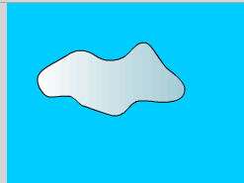
5. 使用选择工具选择好云朵的轮廓线，然后删除。

6. 选择渐变变形工具，单击云朵，对渐变色进行调整，然后选择 修改—形状—柔滑填充边缘 命令，修改参数如图 这样就完成了一朵
云彩。、依次对其他云朵做出修改。
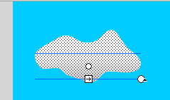
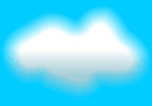
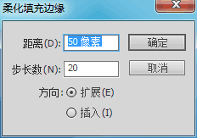

7..使用刷子工具绘制飞鸟。选择刷子工具，在工具栏底部将笔刷形状变成矩形，颜色变成白色，然后开始绘制飞鸟。绘制过程中可以使用橡皮擦工具进行修改。
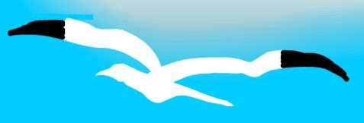
8. 使用铅笔工具绘制芦苇叶。使用铅笔工具将笔触颜色改为灰色，将绘制好的芦苇叶用颜料桶工具填充，颜色为暗绿色 然后进行按住
alt进行复制，并做出调整。

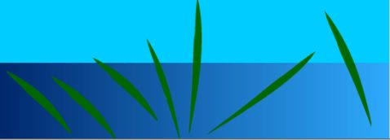
9. 最后使用钢笔工具绘制芦花。如图 将芦苇花调整到合适的位置。

这样一个秋水孤鹜就完成了。
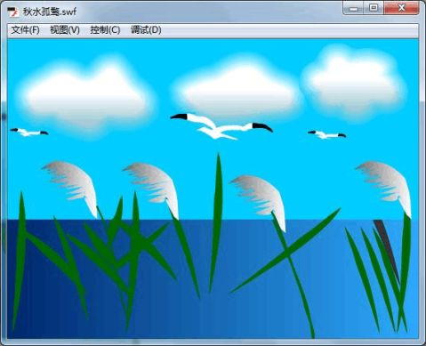

Flash 动画是文字、图片、声音等多种形式的结合体。一般可以用来制作微课、广告、Flash 小游戏等。Flash 动画设计中最重要的也是最基础的，就是绘图、编辑图形、补间动画和遮罩。通过这些不同元素的排列组合，同时再结合使用关键帧和普通帧，将动画连贯起来，展现出灵活规律的动作。

Flash具有简单易学、强大的交互功能并且是矢量动画格式、文件小易于传输、制作成本低廉、图像效果质量高、适用的格式多等特点。

教师签字__________

